更好发挥人民政协作用 广泛凝聚人心和力量（认真学习宣传贯彻党的二十大精神）

[人民日报理论](javascript:void(0);)

**人民日报理论**

微信号 rmrbllb

功能介绍 增强理论思维，把握事物本质。

2023-03-01[原文](https://mp.weixin.qq.com/s?__biz=MzA5NTMzMDgzMA==&mid=2735290883&idx=1&sn=75ebea220e4bba12bc56cb6a5b45d897&chksm=b6bd6d6281cae474dd8565f11a04916f62490eba00a51c671e20891aa70d77712ae83d92faa7&scene=27#wechat_redirect&cpage=100) 发表于

收录于合集

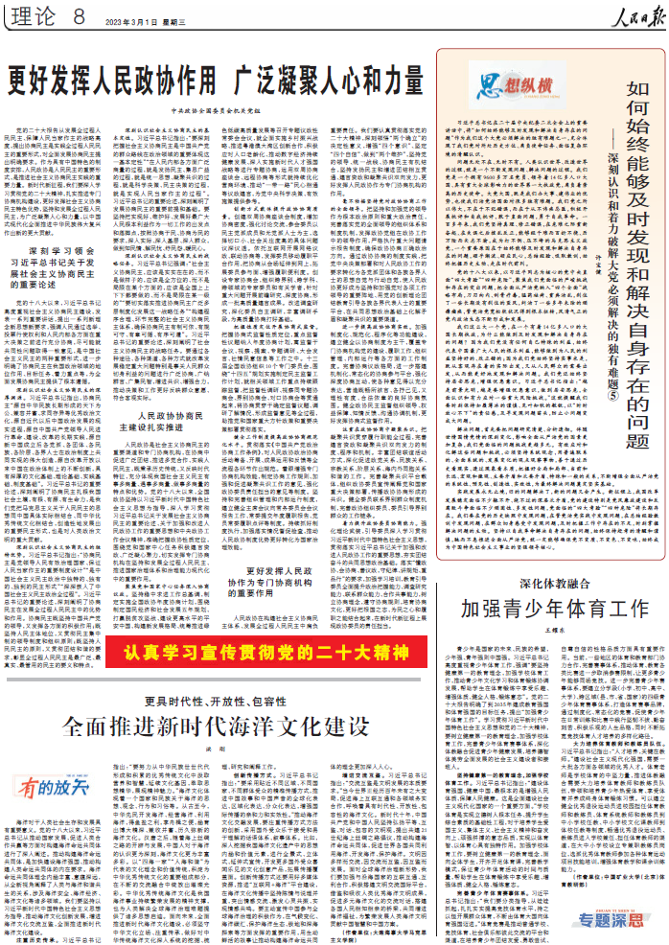

　　党的二十大报告从发展全过程人民民主、保障人民当家作主的战略高度，提出协商民主是实践全过程人民民主的重要形式，对全面发展协商民主提出明确要求。作为具有中国特色的制度安排，人民政协是人民民主的重要形式，是推进社会主义协商民主实践的重要力量。新时代新征程，我们要深入学习贯彻党的二十大精神，扎实推进专门协商机构建设，更好发挥社会主义协商民主特色优势，坚持和发展全过程人民民主，为广泛凝聚人心和力量，以中国式现代化全面推进中华民族伟大复兴作出新的更大贡献。

**深刻学习领会习近平总书记关于发展社会主义协商民主的重要论述**

　　党的十八大以来，习近平总书记高度重视社会主义协商民主建设，发表一系列重要讲话，提出一系列新理念新思想新要求，强调人民通过选举、投票行使权利和人民内部各方面在重大决策之前进行充分协商，尽可能就共同性问题取得一致意见，是中国社会主义民主的两种重要形式，进一步明确了协商民主在我国政治领域的地位作用、目标任务、着力重点等，为全面发展协商民主提供了根本遵循。

**深刻认识社会主义协商民主的深厚渊源。**习近平总书记指出，协商民主“源自中华民族长期形成的天下为公、兼容并蓄、求同存异等优秀政治文化，源自近代以后中国政治发展的现实进程，源自中国共产党领导人民进行革命、建设、改革的长期实践，源自新中国成立后各党派、各团体、各民族、各阶层、各界人士在政治制度上共同实现的伟大创造，源自改革开放以来中国在政治体制上的不断创新，具有深厚的文化基础、理论基础、实践基础、制度基础”。习近平总书记的重要论述，深刻阐明了协商民主扎根我国社会土壤，有根、有源、有生命力，是我们党把马克思主义关于人民民主的思想同中国具体实际相结合、同中华优秀传统文化相结合，创造性地发展出的重要民主形式，也是对人类政治文明的重大贡献。

**深刻认识社会主义协商民主的独特优势。**习近平总书记指出：“协商民主是党领导人民有效治理国家、保证人民当家作主的重要制度设计”“是中国社会主义民主政治中独特的、独有的、独到的民主形式”“深深嵌入了中国社会主义民主政治全过程”。习近平总书记的重要论述，深刻阐明了协商民主在发展全过程人民民主中的优势和作用。协商民主既坚持中国共产党的领导，又发挥各方面的积极作用；既坚持人民主体地位，又贯彻民主集中制的领导制度和组织原则；既坚持人民民主的原则，又贯彻团结和谐的要求，彰显全过程人民民主是最广泛、最真实、最管用的民主的要义和特点。

**深刻认识社会主义协商民主的基本定性。**习近平总书记指出：“要深刻把握社会主义协商民主是中国共产党的群众路线在政治领域的重要体现这一基本定性”“在人民内部各方面广泛商量的过程，就是发扬民主、集思广益的过程，就是统一思想、凝聚共识的过程，就是科学决策、民主决策的过程，就是实现人民当家作主的过程”。习近平总书记的重要论述，深刻阐明了发展协商民主的重要前提和基础。要坚持把实现好、维护好、发展好最广大人民根本利益作为一切工作的出发点和落脚点，按照协商于民、协商为民的要求，深入实际、深入基层、深入群众，做到知民情、解民忧、纾民怨、暖民心。

**深刻认识社会主义协商民主的战略任务。**习近平总书记强调：“社会主义协商民主，应该是实实在在的、而不是做样子的，应该是全方位的、而不是局限在某个方面的，应该是全国上上下下都要做的、而不是局限在某一级的”“要切实落实推进协商民主广泛多层制度化发展这一战略任务”“构建程序合理、环节完整的社会主义协商民主体系，确保协商民主有制可依、有规可守、有章可循、有序可遵”。习近平总书记的重要论述，深刻阐明了社会主义协商民主的战略任务。要通过各种途径、各种渠道、各种方式就改革发展稳定重大问题特别是事关人民群众切身利益的问题进行广泛协商，广纳群言、广集民智，增进共识、增强合力，推动决策和工作更好反映群众意愿、符合客观实际。

**人民政协协商民主建设扎实推进**

　　人民政协是社会主义协商民主的重要渠道和专门协商机构，在协商中促进广泛团结、推进多党合作、实践人民民主，既秉承历史传统，又反映时代特征，充分体现我国社会主义民主有事多商量、遇事多商量、做事多商量的特点和优势。党的十八大以来，全国政协坚持以习近平新时代中国特色社会主义思想为指导，深入学习贯彻习近平总书记关于发展社会主义协商民主的重要论述、关于加强和改进人民政协工作的重要思想和中央政协工作会议精神，准确把握政协性质定位，围绕党和国家中心任务积极建言资政、广泛凝心聚力，切实发挥专门协商机构在坚持和发展全过程人民民主、推进国家治理体系和治理能力现代化中的重要作用。

**聚焦党和国家中心任务深入协商议政。**坚持稳中求进工作总基调，制定实施全国政协年度协商计划，围绕制定国民经济和社会发展五年规划、打赢脱贫攻坚战、建设更高水平的平安中国、构建新发展格局、统筹推进绿色低碳高质量发展等召开专题议政性常委会会议，就全面实施乡村振兴战略、推进粤港澳大湾区创新合作、积极应对人口老龄化、推动数字经济持续健康发展、深入实施新时代人才强国战略等进行专题协商，运用双周协商座谈会、远程协商等形式就持续优化营商环境、推动“一带一路”民心相通等议政建言，为党中央科学决策、有效施策提供参考。

**创新方式载体提升政协协商质量。**创建双周协商座谈会制度，增加协商密度，强化讨论交流，参会委员以民主党派成员和无党派人士为主，选择切口小、社会关注度高的具体问题议深议透。依托互联网开展网络议政、联动协商等，发挥委员移动履职平台作用，把协商从会场延伸到网上，拓展委员参与面、增强履职便利度。创设专家协商会，组织跨界别、跨学科、跨领域的专家委员和有关学者，针对重大问题开展前瞻研究、深度协商，形成一批高质量建言成果。改进调查研究，深化委员自主调研，丰富调研手段，为高质量协商打好基础。

**把握性质定位开展协商式监督。**把握协商式监督性质定位，重点监督性议题纳入年度协商计划，寓监督于会议、视察、提案、专题调研、大会发言、社情民意信息等工作之中。十三届全国政协组织10个专门委员会，围绕“十四五”规划实施制定民主监督工作计划，就相关领域工作重点持续跟踪监督，把监督性调研、视察同专题协商会、界别协商会、对口协商会等贯通起来，将协商贯穿于确定监督议题、调研了解情况、形成监督意见等全过程，助推党和国家重大方针政策和重要决策部署贯彻落实。

**健全工作制度提高政协协商规范化水平。**贯彻落实《中国共产党政治协商工作条例》，对人民政协政治协商活动筹备、开展、成果运用和反馈等全流程各环节作出规范。着眼增强专门协商机构效能，制定协商工作规则、加强和促进凝聚共识工作的意见、强化政协委员责任担当的意见等制度。坚持和完善组织管理和内部运行制度，建立健全主席会议向常务委员会会议报告工作、常委提交年度履职报告、党员常委履职点评等制度。持续抓好制度执行，加强落实情况督促检查，推动人民政协制度优势更好转化为国家治理效能。

**更好发挥人民政协作为专门协商机构的重要作用**

　　人民政协在构建社会主义协商民主体系、发展全过程人民民主中肩负重要责任。我们要认真贯彻落实党的二十大精神，深刻领悟“两个确立”的决定性意义，增强“四个意识”、坚定“四个自信”、做到“两个维护”，坚持党的领导、统一战线、协商民主有机结合，坚持发扬民主和增进团结相互贯通、建言资政和凝聚共识双向发力，更好发挥人民政协作为专门协商机构的作用。

**毫不动摇坚持党对政协协商工作的全面领导。**把坚持和加强党的领导作为根本政治原则和重大政治责任，完善落实党的全面领导的组织体系和制度机制，发挥政协党组在政协工作中的领导作用，严格执行重大问题请示报告制度，确保政协协商正确政治方向。通过政协协商的制度实践，把党中央决策部署和对人民政协工作的要求转化为各党派团体和各族各界人士的思想自觉与行动自觉，使人民政协更好成为坚持和加强党对各项工作领导的重要阵地、用党的创新理论团结教育引导各族各界代表人士的重要平台、在共同思想政治基础上化解矛盾和凝聚共识的重要渠道。

**进一步提高政协协商实效。**加强制度化、规范化、程序化等功能建设，建立健全以协商制度为主干，覆盖专门协商机构党的建设、履职工作、组织管理、内部运行等各方面的工作制度。完善协商议政格局，进一步搭建机制化、常态化的协商参与平台，强化深度协商互动，使各种意见得以充分表达，营造既畅所欲言、各抒己见，又理性有度、合法依章的良好协商氛围。健全政协民主监督组织领导、权益保障、知情反馈、沟通协调机制，更好发挥协商式监督作用。

**注重在政协协商中凝聚共识。**把凝聚共识贯穿履行职能全过程，完善建言资政和凝聚共识双向发力的制度、程序和机制。丰富团结联谊活动方式，深化促进政党关系、民族关系、宗教关系、阶层关系、海内外同胞关系和谐的工作。完善凝聚共识平台载体，组织政协委员宣传阐释党和国家重大决策部署，传播政协协商形成的共识。健全委员联系界别群众制度机制，完善政协组织委员、委员引导界别群众的工作链条。

**着力提升政协委员协商能力。**强化理论武装，引导委员深入学习贯彻习近平新时代中国特色社会主义思想，贯彻落实习近平总书记关于加强和改进人民政协工作的重要思想，夯实团结奋斗的共同思想政治基础。落实“懂政协、会协商、善议政，守纪律、讲规矩、重品行”的要求，加强学习培训，教育引导委员全面提升政治把握能力、调查研究能力、联系群众能力、合作共事能力，树立协商理念，遵守协商规则，培育协商文化，更好把报国之志、为民之心和履职之能结合起来，在新时代新征程上展现政协委员的责任担当。

（中共政协全国委员会机关党组）

本期编辑：殷烁

### 精选留言

用户设置不下载评论